重难专攻2 不等式恒（能）成立问题
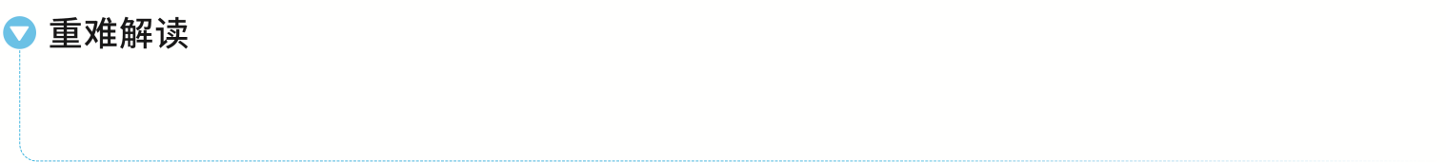
用导数解决不等式恒（能）成立问题的常用方法有分离参数法、分类讨论法等，其解题思路是构造新函数分类讨论，将不等式恒（能）成立问题转化为函数的最值问题处理.

分离参数法
 已知函数f（x）＝xln x，若对于任意的x∈［$\frac{1}{e}$，e］，恒有f（x）≤ax－1，求实数a的取值范围.

分离参数法是将含参不等式中的参数通过恒等变形，使参数与其变量分离的一种方法.一般地，若a＞f（x）对x∈D恒成立，则只需a＞f（x）_{max}；若a＜f（x）对x∈D恒成立，则只需a＜f（x）_{min}.若存在x₀∈D，使a＞f（x₀）成立，则只需a＞f（x）_{min}；若存在x₀∈D，使a＜f（x₀）成立，则只需a＜f（x）_{max}.由此构造不等式，求参数的范围.
练1 （2025·山东济宁一模节选）已知函数f（x）＝e^{x}－ax－1，若f（x）≤x²在（0，＋∞）上有解，求实数a的取值范围.
分类讨论法
 已知函数f（x）＝ln x－a（x－1），a∈R，x∈[1，＋∞），且f（x）≤$\frac{lnx}{x+1}$恒成立，求a的取值范围.

已知不等式恒（能）成立求参数范围问题，一般将其转化为最值问题.解决因参数取值不同导致所得结果不同问题的关键是构造函数，再对参数分类讨论，在参数的每一段上求函数的最值，并判断是否满足题意，若不满足题意，只需找一个值或一段内的函数值不满足题意即可.
练2 （2026·河北石家庄教学质量检测）已知函数f（x）＝$\frac{e^{x}}{x}$.
（1）当x＞0时，求函数f（x）的最小值；
（2）若关于x的不等式f（x）≥ax－aln x＋e－1恒成立，求实数a的取值范围.
提示：完成课后作业 第三章 重难专攻

